26.05.20р.
Група: О-3
Професія : Озеленювач
Майстер в/н:
О.Л.Засядько вайбер: 068-07-62-168 ел.пошта: zelene3004@gmail.com

Урок № 22.
Тема 2. Самостійне виконання робіт складністю 2(1-2)-го розряду.
Тема уроку: Виготовлення парникових матів, етикеток.
Мета уроку: Формування і розвиток умінь і навичок застосування знань для виготовлення парникових матів, етикеток.
Навчальна – Закріплення і вдосконалення знань і умінь при виготовленні парникових матів, етикеток.
Виховна – Виховувати відповідальність за якісне виготовлення парникових матів, етикеток.
Розвиваюча – Розвивати необхідність самовдосконалення і самоосвіти при виготовленні парникових матів, етикеток.
Дидактичне забезпечення уроку: опорний конспект, відео-урок-посилання.
Структура уроку:
1.Повторення попереднього матеріалу 9.30-11.00
На минулому уроці ми встановлювали кілкі. Будь ласка, дайте відповіді на питання (відповідайте письмово та присилайте відповіді на вайбер) стосовно минулої теми уроку. Ці питання середнього та початкового рівня, за кожну правильну відповідь Ви отримуєте 0,5 балів.
Що обов’язково потрібно зробити після фарбування дивану у суспільному місці?
- Опишіть організацію робочого місця при роботах
- Опишіть безпеку праці при роботах.
- Що треба зробити перед початком роботи?
- Що треба зробити після закінчення роботи?
- Опишіть технологічний процес при встановленні кілків.
- Який ручний інструмент для робіт ви знаєте?
- Розкажіть б/п при роботі з інструментом.
- Розкажіть як вибрати необхідну деревену для кілка?
- З якого матеріалу виготовляють кілки?
- Які види опор ви знаєте?

2.Пояснення нового матеріалу 9.30-12.00
Тема уроку : Виготовлення парникових матів, етикеток.
- Інструктаж з ОП та БЖД
При виконанні робіт по виготовленню парникових матів, етикеток.
озеленювач повинен:
- бути уважним, не відволікатися сам і не відволікати інших;
- одягти спецодяг, рукавички та взуття;
- про всі помічені негаразди повідомити майстру і без його вказівки до роботи не приступати;
- при роботі з окропом бути особливо обережним;
- при використання сапи для очищення стелажів від землі, треба бути впевненим в справності інструменту;
- виконувати тільки ту роботу, яка доручена майстром і по якій дано інструктаж.
- Організація робочого місця
Механізми, пристрої, інструменти і матеріали на робочому місці розміщують так, щоб під час роботи не доводилось робити зайвих рухів. Ручний інструмент, який беруть правою рукою, повинен лежати справа, а той, що беруть лівою рукою — зліва. Привести в робочу готовність необхідні інструменти для виготовлення парникових матів, етикеток.
На робочому місці не повинно бути сміття, зайвих матеріалів, які заважатимуть пересуванню робітника. Під час роботи слід лише справними інструментами та механізмами і якісними матеріалами.
Після закінчення роботи треба прибрати своє робоче місце, вимити і сховати в шафу інструменти, перевірити і вимкнути струм, підведений до електроустаткування, і закрити пускові пристрої на замок.
- Мотиваційна постанова.
Підготувати високо кваліфікованих робітників, від того як будете виконувати вправи буде залежить якість озеленювальних робіт.

Технологічний процес.
Виготовлення парникових матів, етикеток.
Парники – це споруди закритого ґрунту, що складаються з укриття (парникової рами), стінок висотою 20-30 см (короб), ґрунту, на якому вирощують рослини, і обігрівального обладнання, яке забезпечує рослини теплом у холодну пору року. Парник може побудувати кожен городник, використовуючи дошки, обаполи, скло. Для його обігрівання використовують гній, сміття, листя або інші органічні рештки.
Односхилий заглиблений парник складається з парникових рам, короба, котловану і матів.
Парникова рама має довжину 160 і ширину 106 сантиметрів. Основна частина її складається з двох поздовжніх і двох поперечних брусків товщиною 4-4,5 і шириною 5,5 сантиметрів. Для вільного стікання води один поперечний брусок роблять тоншим на 1 сантиметр. Всередині рами прокладають 3-4 дерев’яні прогони 4,5 см товщиною і 3 см шириною. У прогонах роблять пази шириною і глибиною по 1 сантиметру. Щоб подовжити строк служби рам, деревину проґрунтовують оліфою. Для виготовлення рами потрібно витратити 0,05 м3 пиломатеріалів, 1,5-2 м2 скла, 1,5-2 кг замазки і 0,4 кг оліфи. Короб виготовляють із колод, обаполів, дощок, залізобетонних пасинків, цегли тощо. Для постійного парника на відведеній ділянці копають котлован глибиною 45-70 см шириною по верху 145-150 см, а по дну - 120-130 сантиметрів.

Короб наземного парника
На присадибній ділянці парник краще робити на 6-12 рам, тому котлован повинен мати довжину 6,4-12,8 метрів. Глибина парника залежить від строків використання: для ранніх (теплих) глибина парника складає 70 см, напівтеплих – 50 і для холодних, або сонячних, – 30 сантиметрів. Котлован розміщують із заходу на схід. Мати виготовляють із соломи, очерету або рогозу.
Ширина матів 115-120 см, довжина - 180-200 і товщина - 3-4 сантиметри.
На одну парникову раму ранніх парників заготовляють 1-1,2 м3 біопалива, пізніх - 0,7-1 м3. Для наземних парників кількість біопалива збільшують на 25-30%. Сонячне обігрівання використовують, починаючи з кінця березня – початку квітня для пізніх парників.
Заготовляти біопаливо, тобто гній, слід розпочинати з осені. Для цього його складають неподалік від котловану в бурти висотою 1,3-1,5 м, шириною 4-5 м з довільною довжиною, залежно від потреби в паливі. Сніг з бурта треба згрібати, щоб при потеплінні біопаливо не перезволожувалося. Орієнтовно днів за 5-7 до набивання біопаливо перебивають. При цьому його перекладають більш пухко на інше місце, переміщуючи шари.
Після того як біопаливо розігріється, починають набивати парники. Для цього котлован очищують від снігу, на дно кладуть тирсу, солому або сухе листя, а потім рівним шаром, ледь утрамбовуючи, укладають розігріте біопаливо і закривають рамами та матами.
Через 2-3 дні парник перевіряють, і якщо біопаливо осіло, додають свіжий гній до рівня нижніх боків парника. Зверху гній притрушують гашеним вапном або попелом з розрахунку 0,8-1 кг на раму. Землю в парник засипають тоді, коли в ньому добре розігріється біопаливо. На це потрібно декілька днів, залежно від часу і якості набивання та умов погоди.
Насипати землю на слабко або нерівномірно розігріте біопаливо не слід. Її засипають рівним шаром, товщиною 18-20 см (0,18-0,25 м3) на раму. При підвищенні температури повітря під склом до +20-25°С висівають насіння або садять розсаду. Якщо при швидкому горінні біопалива температура в парнику підвищиться до +35°С, а повітря стане дуже вологим, то, не знімаючи

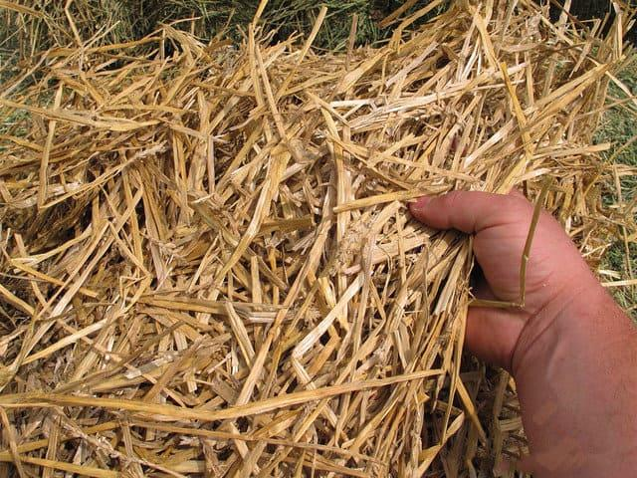
Типи соломи для виготовлення матів:
- пшенична;
- ячменна;
- ржана.
Дуже велику роль грає якість соломи. Вона повинна бути свіжою, прибирання повинна здійснюватися у відсутності опадів, і не бути обробленої отрутохімікатами. Габарити мату 90х60х40 сантиметрів. Важить такий мат близько 25-ти кілограм.
Тепличний грунт піддають ретельній обробці та дезінфекції. Під мати викопують канави близько 68-ми сантиметрів шириною. Землю вибирають на глибину мату. Відстань між центральними частинами канав становить близько 150-ти сантиметрів.
Солом'яні мати укладають впритул один до одного. Мати потрібно попередньо обробити. До висадки розсади за два-три тижні їх обливають окропом (близько 70 ° С). Цю процедуру виконують два, а то і три дні, поки мати але не наситяться вологою. При поливі матів водою одночасно з цим вносять вапно (100кг на 1,2кг соломи).
Далі вносять добрива мінерального характеру, такі як селітра (аміачна-1,3 кг і калійная- 1кг), суперфосфат-1,2кг, сірчанокислий (калій-0,9кг, магній-0,45кг і залізо-0,34кг). Спосіб внесення добрива: • 1-е добу - третя частина аміачної селітри; • 2-е добу - всі компоненти, крім зазначеної селітри; • 3-е добу - залишок селітри.
Температурний режим теплиці в підготовчий період робіт становить 10-12 ° С. У процесі підготовки матів через півтора тижні температура в них досягає 55 ° С, а потім починається поступовий спад. Після досягнення температури в солом'яному мате позначки в 40 ° С його засипають компостом (перегній + торф (1: 1) або торф). Шар компосту 12-ть сантиметрів. Більше товщину робити не можна, це завадить вступу повітря до коріння рослин. Для поліпшення аерації тюки з бічних сторін залишають відкритими.
Як тільки в мате температура знизилася до позначки в 30 ° С, а грунт прогрівся до 25 ° С висаджують розсаду огірка. Розсада висаджується в один ряд, відстань між рядами близько 160-ти сантиметрів.
Підв'язку потрібно здійснювати до рухомий шпалері, тому що в результаті процесів, що протікають в мате солома осідає.
Єдиним відносним недоліком культивації огірків в матах є їх полив (води потрібно більше, і поливати потрібно частіше). Однак при організації крапельного зрошення не важко організувати процес, як поливу, так і підгодівлі. Підживлення правильно відбуватися на підставі спеціальних (агрохімічних) аналізів.
Температур в мате в районі коренів повинна бути постійною і складати від 22 ° С до 25 ° С.

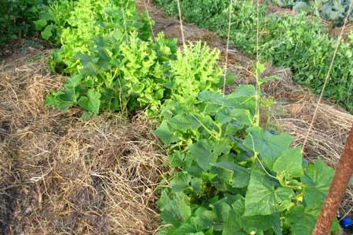
Соломяний мат для вирощування огірків.

Переглянути відеоролики за посиланням:
Подробнее: https://teplitca.kiev.ua/a345695-vyraschivanie-ogurtsa-solomennyh.html

https://youtu.be/57Z6StSipPI

3.Закріплення нового матеріалу з13.30 до15.00.
- Опишіть організацію робочого місця при роботах
- Опишіть безпеку праці при роботах.
- Що треба зробити перед початком роботи?
- Що треба зробити після закінчення роботи?
- Опишіть технологічний процес при виготовленні матів.
- Який ручний інструмент для робіт ви знаєте?
- Розкажіть б/п при роботі з інструментом.
- Розкажіть як типи соломи ви знаєте необхідних для виготовленні матів?
- Для чого потрібні парникові мати?
- На скільки рам краще робити парник?

Відповіді надсилати 26.05.20р. з 12.00-13.30 вайбер: 068-07-62-168 ел.пошта: zelene3004@gmail.com

Домашнє завдання: Заготовте по одному парниковому мату (в мініатюрі) з різного типу соломи.

Майстер виробничого навчання : Засядько О.Л.

